Первушина Оксана Абдурашидовна
воспитатель
МАДОУ г. Нижневартовска ДС №4 «Сказка»
г. Нижневартовск, ХМАО-Югра

ИСПОЛЬЗОВАНИЕ ПРИЁМОВ МНЕМОТЕХНИКИ

В РАЗВИТИИ СВЯЗНОЙ РЕЧИ ДЕТЕЙ ДОШКОЛЬНОГО ВОЗРАСТА

Аннотация: в статье раскрывается тема использования приемов
мнемотехники в развитии связной речи детей дошкольного возраста. Автор приходит к выводу, что использование приёмов мнемотехники дает очень хорошие результаты в обучении детей с различными нарушениями речи.
Ключевые слова: мнемотехника, развитие речи, дошкольный возраст.

В дошкольном возрасте закладываются основы грамотной, чёткой связной речи. Поэтому в ДОО одной из основных задач является формирование и развитие связной и самостоятельной речи.
В наше время дети получают очень много информации, они перенасыщены ей. Для этого необходимо, чтобы процесс обучения был для них развивающим, интересным. И в этом нам помогает мнемотехника.
Мнемотехника – это техника, система методов и приёмов, которые помогают запомнить, сохранить и воспроизвести информацию, увеличивает объём памяти. Эта техника позволяет сократить время обучения за счёт рационализации и оптимизации основных операций мыслительной деятельности. Используя словесные и зрительные анализаторы, активно идёт развитие речи, памяти, логического и образного мышления.

Главная особенность мнемотехники – применение картинок не с изображением предметов, а символов.
Дидактическим материалом служат мнемотаблицы – это схемы, в которых заложена какая – либо информация. Они помогают ребёнку осознать звучание слова, способствуют расширению словарного запаса, помогают в употреблении грамматических форм, а также идёт работа над автоматизацией звуков.
Требования и правила работы по мнемотехнике:
− знаки и символы в мнемотаблицах должны быть хорошо знакомы детям;
− знаки и символы должны отображать обобщённый образ предмета;
− знаки и символы предварительно обсуждаются с детьми и принимаются как ведущие;
− графический замысел схемы должен быть знаком и понятен ребёнку.
Начинать работу необходимо с простого – это мнемоквадраты (одиночное изображение, которое обозначает одно слово, словосочетание или простое предложение):
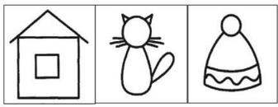

Рис. 1.

С помощью мнемоквадратов проводится работа над словом. Например, даётся слово «солнышко», его символическое обозначение. Дети постепенно понимают, что значит зашифровать слово.
Затем педагог начинает использовать мнемодорожки (ряд картинок (3-5), по которым можно составить небольшой рассказ в 2-4 предложения):

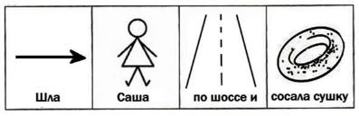

Рис. 2.

Используя мнемодорожки дети начинают воспроизводить короткие чистоговорки и стихи. Изображенные картинки, на первый взгляд никак не связаны между собой соединяются в один сюжет. Они помогают активизировать мыслительные мнестические процессы.
После того, как дети овладели мнемодорожкой, педагог включает в свою работу мнемотаблицу. Мнемотаблица – это целая схема, в которую заложен текст (рассказ, стих, сказка и т. п.)
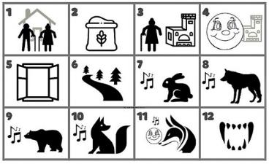

Рис. 3. Сказка «Колобок»

Мнемотаблица делится на 6, 9 и более частей (зависит от степени подготовки детей и их возраста) и применяется при составлении рассказа, рассказывании сказок, заучивании и воспроизведении стихов и т. д. Она может быть предметной, предметно – схематической и схематической.
Мнемотаблицы бывают двух видов:
− развивающие;
− обучающие.

Использование приёмов мнемотехники дают очень хорошие результаты обучения детей с различными нарушениями речи: появляется интерес к заучиванию стихотворений, появляется желание пересказывать сказки, рассказы, повышается уровень словарного запаса, увеличивается круг знаний об окружающем мире, дети преодолевают робость, застенчивость. Совершенствуются такие психические процессы, как память, внимание, мышление.

Список литературы
- Голиусова Ю.И. Использование мнемотехники в развитии речи дошкольников / Ю.И. Голиусова, Н.А. Новикова, А.А. Сидоренко [и др.]. // Молодой ученый. – 2017. – №36. – С. 83–86.
- Добродомова О.С. Использование приёмов мнемотехники в развитии связной речи детей дошкольного возраста / О.С. Добродомова, И.С. Моисеева. // Актуальные проблемы гуманитарных и естественных наук. – 2015. – №12 (5). – С. 35–38.
- Куклина Л.Д. Мнемотехника как средство развития речи детей до- школьного возраста / Л.Д. Куклина // Современные технологии: актуальные вопросы, достижения и инновации: сборник статей международ. науч.-практ. конф.; под общ. ред. Г.Ю. Гуляева. – Пенза, 2017. – С. 158–161

